Место и роль библиотек МБУК «Городские библиотеки» г. Котельнича в реализации региональных программ и мероприятий, направленных на улучшение качества жизни граждан старшего поколения и их активное вовлечение в жизнь общества

Ежегодно число пожилых людей на планете увеличивается. По прогнозам демографов к 2020 г. число пожилых и старых людей может возрасти до 1 миллиарда человек. Как социально-культурный институт, библиотека будет играть важную роль в распространении социальных и правовых знаний, тем самым, помогая пожилым людям решить их актуальные жизненные проблемы.
Опыт работы городских библиотек:
-Привлечение к чтению и обслуживание книгой в библиотеке;
-Организация культурного досуга людей пожилого возраста, вовлечение их в сферу творческой и социальной активности, укрепление контактов между людьми старшего возраста.
Региональное отделение Общероссийской общественной организации «Союз пенсионеров России» по Кировской области совместно с Кировским государственным медицинским университетом при поддержке Губернатора Кировской области и отделения Пенсионного фонда России по Кировской области реализует проект «Университет третьего возраста». В рамках данного проекта в 2017 на базе библиотеки им. Л. Н. Рахманова в г. Котельниче успешно состоялись занятия курса «Основы психологии», в 2018 году прошли занятия по курсу «Основы краеведения».

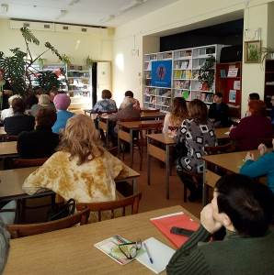
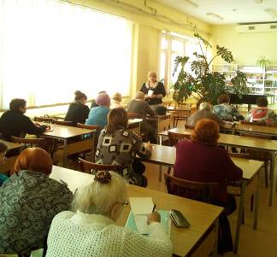

В библиотеке для данной категории граждан работают 2 любительских объединения «Садоводы – огородники» и «Встреча», которые люди пожилого возраста с удовольствием посещают.
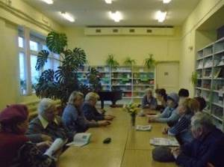
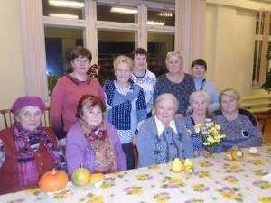

Старшее поколение активные участники культурно-просветительских мероприятий: встреч с кировскими писателями, интересными людьми, акций «Библионочь» и т.д. Для посетителей дневного отделения Центра социального обслуживания ведется массовая работа в цикле «Старшее поколение».
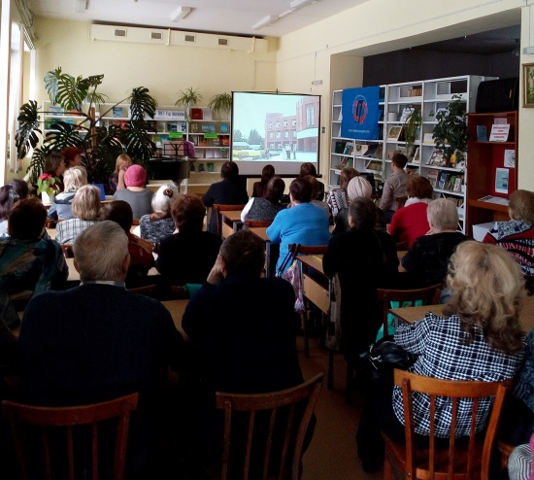

Пожилые люди, владеющие навыками работы на компьютере, об услугах и ресурсах библиотеки могут узнать на библиотечном сайте, страничках социальных сетей «Одноклассники» и «ВКонтакте». Для поиска необходимой литературы в библиотеке имеется доступ к порталу НЭБ.

Проблем доступа пожилых людей к электронным ресурсам и сервисам нет.

8 апреля 2016 года в рамках проекта «Волонтеры информационного общества», реализуемой государственной программой Кировской области «Информационное общество» на 2013-2020 годы, в городе Котельниче прошел городской чемпионат по компьютерному многоборью среди лиц среднего и старшего возраста. Организаторы чемпионата библиотека им. Л. Н. Рахманова и МФЦ «Мои документы». Участники чемпионата Ложеницына Т.П., Шишова Г.В., Гусева Н.Г., Безденежных А.С., Оленева В.Н. продемонстрировали домашнее задание: презентацию о себе, своих увлечениях, выполняли работу в 4 турах. Все показали хорошие навыки и знания при работе с офисными приложениями, поисковыми системами, Единым порталом государственных услуг и площадкой Сбербанка. Участники получили Сертификаты и призы от МФЦ "Мои документы".
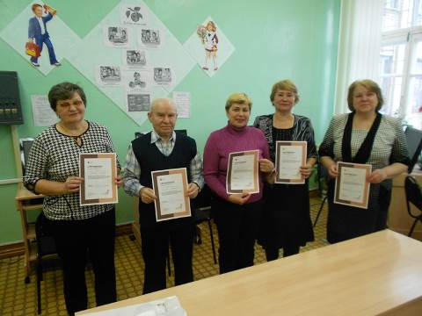

В 2018 году по повышению правовой грамотности граждан старшего поколения в ИПЦ был оформлен информационный стенд «Финансовая грамотность с КонсультантПлюс», информационная выставка «Начни с себя» по уплате имущественных налогов гражданами, подготовлены печатные издания по финансовой грамотности. Случаи мошенничества в настоящее время получают все большее распространение среди пожилых людей. Необходимая информация была представлена в библиотеке на выставке «Осторожно, мошенничество!».
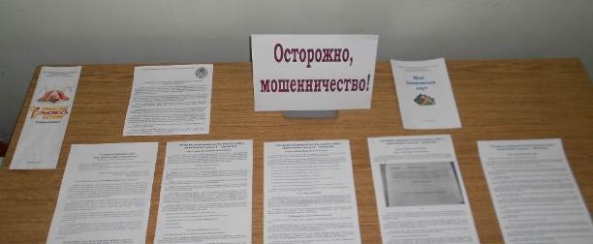

С 4 июля и в течение нескольких месяцев информационная выставка «КонсультантПлюс: пути решения пенсионных вопросов» разъясняла гражданам суть пенсионной реформы, а также давала сведения горожанам о размере страховой пенсии по старости и что на нее влияет, кто имеет право на накопительную пенсию, как рассчитываются пенсионные баллы и многое другое.
Была создана накопительная информ-папка «Азбука права с КонсультантПлюс: советы горожанам», в ней представлены полезные для населения материалы из электронного журнала «Азбука права»: как принять наследство, как делится имущество при наследовании по закону, продажа квартиры: налоговые обязательства наследника и т.д.
Граждане старшего поколения обращались в ИПЦ за предоставлением электронных услуг: электронная регистратура, поиск информации, запись информации на электронный носитель, за копировально-множительными услугами.
В библиотеке работает бесплатный консультационный пункт Всероссийской общественной организации «Ассоциация юристов России», прием населения каждую среду ведет адвокат Ветошкин Владимир Николаевич.

В процессе организации работы с пожилыми людьми библиотека сотрудничают с органами власти, комплексным центром социального обслуживания населения, Пенсионным фондом, Председателем Котельничского районного Совета ветеранов Кировской области Верой Васильевной Рычковой. В библиотеке проходят заседания Президиума Совета ветеранов. Рычкова В.В. на Президиуме Совета ветеранов подарила библиотеке имени Л.Н.Рахманова книгу «Золотые россыпи России. Ветераны Кировской области». Книга издана в 2018 году к 30-летию Кировской областной организации ветеранов войны, труда, Вооруженных Сил и правоохранительных органов. Также Вера Васильевна вручила коллективу библиотеки Благодарность за активное сотрудничество с Советом ветеранов.

Директор МБУК «Городские библиотеки» Л.В.Князева (83342) 4-04-78

Информацию подготовила зав.сектором ИПЦ Тюлькина Л.А.

